**INFORME DE SEGUIMIENTO AL CUMPLIMIENTO DE LAS ACTIVIDADES PREVISTAS EN EL PLAN ANTICORRUPCIÓN Y DE ATENCIÓN AL CIUDADANO – PAAC 2019 VERSIÓN 2**

**PLAN ANTICORRUPCIÓN Y DE ATENCIÓN AL CIUDADANO**

**UNIDAD ADMINISTRATIVA ESPECIAL DE REHABILITACIÓN Y MANTENIMIENTO VIAL - UAERMV**

**OFICINA DE CONTROL INTERNO**

**Bogotá D.C., junio de 2019**

**CONTENIDO**

* OBJETIVO………………………………………………………………………………..6
* ESTRUCTURA DEL PAAC 2019………………………………………………………6
* RESULTADOS DEL SEGUIMIENTO AL PAAC CON CORTE A 30/04/2019…….9
* OBSERVACIONES POR COMPONENTE….…………………………………….…9
* MESA DE TRABAJO OCI -OAP DEL 21/05/2019…………...…………………..…12
* CONCLUSIONES…………...………………………………………………………….13

**INFORME DE SEGUIMIENTO AL CUMPLIMIENTO DE LAS ACTIVIDADES PREVISTAS EN EL PLAN ANTICORRUPCIÓN Y DE ATENCIÓN AL CIUDADANO PAAC 2019 VERSIÓN 2**

1. **OBJETIVO**

Reportar los resultados del seguimiento al cumplimiento de 21 actividades previstas en la ejecución del Plan Anticorrupción y de Atención al Ciudadano – PAAC 2019 y emitir las observaciones y recomendaciones a que haya lugar para que su ejecución alcance el 100% durante la vigencia.

1. **ESTRUCTURA DEL PAAC 2019**

En cumplimiento de los lineamientos establecidos en las normas vigentes, la Oficina Asesora de Planeación- OAP consolidó el plan por componentes y con la siguiente estructura:

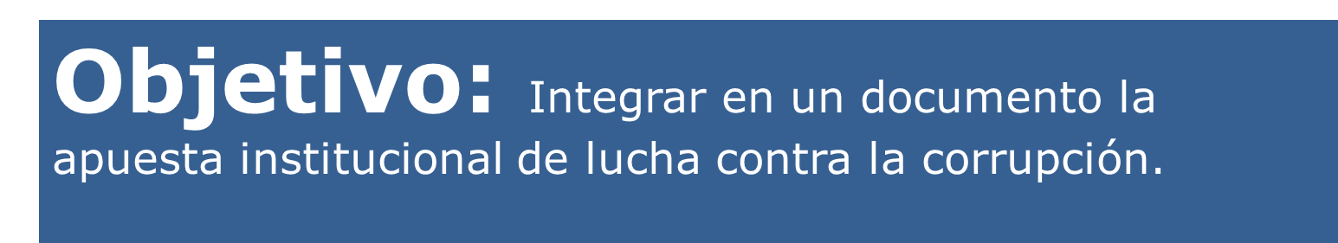 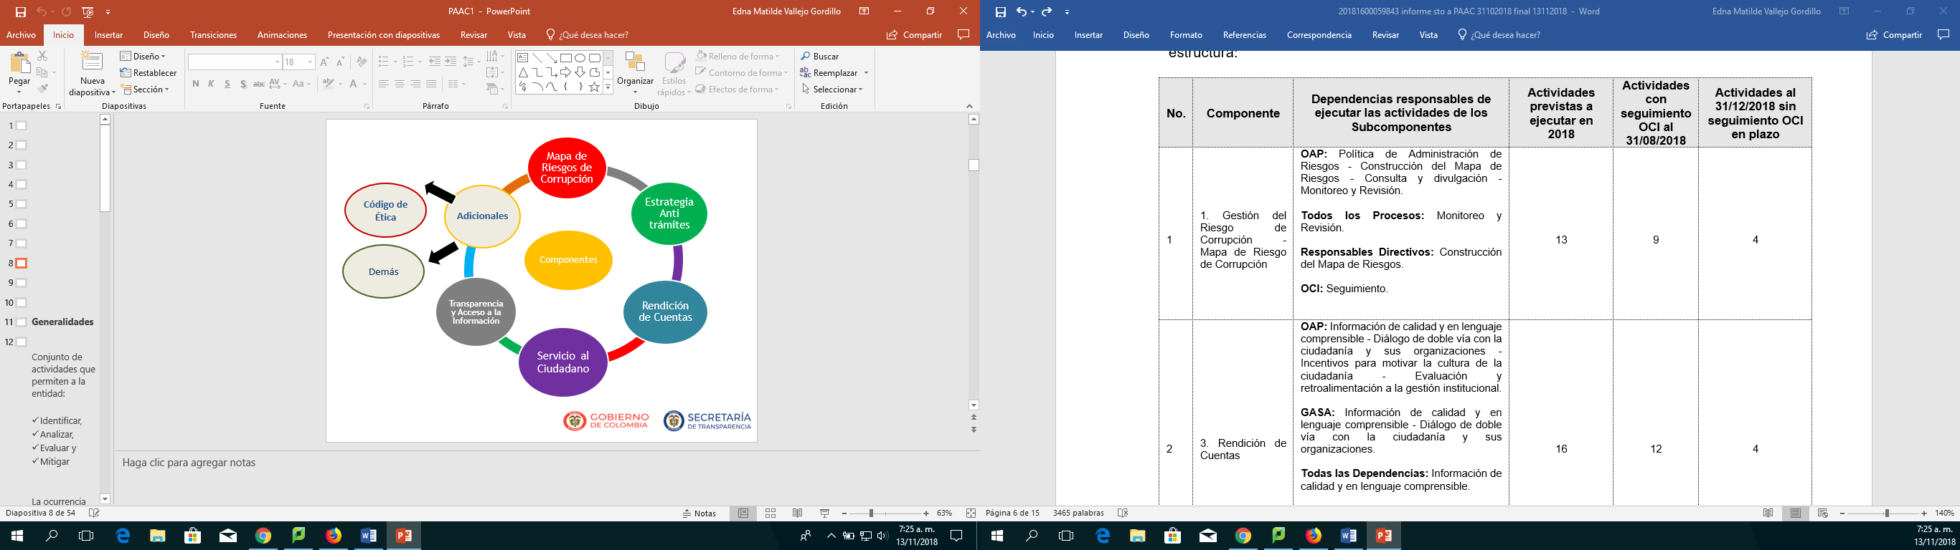

Fuente: imagen tomada de la presentación que realizó la Secretaría de Transparencia de la Presidencia de la República a los jefes de control interno del Distrito Capital en el Taller del índice de Transparencia de Bogotá: Control Interno convocado por la Veeduría Distrital el 1 de noviembre de 2018.

**PLAN ANTICORRUPCIÓN Y DE ATENCIÓN AL CIUDADANO PAAC 2019 V2 UAERMV**

**Estructura**

|  |  |  |  |  |
| --- | --- | --- | --- | --- |
| **Componente** | **Dependencias responsables de ejecutar las actividades de los Subcomponentes** | **Actividades a ejecutar en 2019** | **Actividades con seguimiento 30/04/2019** | **Actividades al 30/04/2019 sin seguimiento OCI en plazo** |
| 1. Gestión del Riesgo de Corrupción - Mapa de Riesgo de Corrupción. | **OAP:** Política de Administración de Riesgos - Construcción del Mapa de Riesgos - Consulta y divulgación - Monitoreo y Revisión.  **Todos los Procesos:** Monitoreo y Revisión.  **Responsables Directivos:** Construcción del Mapa de Riesgos.  **OCI:** Seguimiento. | 10 | 9 | 1 |
| 2.Racionalización de Trámites | **OAP:** Concepto de no existencia de trámites en la entidad. | 2 | 0 | 2 |
| 3. Rendición de Cuentas | **OAP:** Información de calidad y en lenguaje comprensible - Diálogo de doble vía con la ciudadanía y sus organizaciones - Incentivos para motivar la cultura de la ciudadanía - Evaluación y retroalimentación a la gestión institucional.  **GASA:** Información de calidad y en lenguaje comprensible - Diálogo de doble vía con la ciudadanía y sus organizaciones.  **Todas las Dependencias:** Información de calidad y en lenguaje comprensible.  **Secretaría General:** Información de calidad y en lenguaje comprensible.  **OCI:** Evaluación y retroalimentación a la gestión institucional. | 25 | 11 | 14 |

|  |  |  |  |  |
| --- | --- | --- | --- | --- |
| **Componente** | **Dependencias responsables de ejecutar las actividades de los Subcomponentes** | **Actividades a ejecutar en 2019** | **Actividades con seguimiento 30/04/2019** | **Actividades al 30/04/2019 sin seguimiento OCI en plazo** |
| 4. Atención al Ciudadano | **OAP:** Estructura administrativa y direccionamiento estratégico - Fortalecimiento de los canales de atención.  **GASA:** Estructura administrativa y direccionamiento estratégico - Normativo y procedimental - Relacionamiento con el Ciudadano.  **Todas las Dependencias:** Relacionamiento con el Ciudadano.  **Secretaría General:** Estructura administrativa y direccionamiento estratégico - Fortalecimiento de los canales de atención - Talento Humano - Normativo y procedimental - Relacionamiento con el Ciudadano. | 15 | 0 | 15 |
| 5.Transparencia y Acceso a la Información | **OAP:** Lineamientos de Transparencia Activa - Lineamientos de Transparencia Pasiva - Elaboración de Instrumentos de Gestión de la Información - Criterio Diferencial de Accesibilidad - Monitoreo del Acceso a la Información Pública.  **Secretaría General:** Elaboración de Instrumentos de Gestión de la Información - Monitoreo del Acceso a la Información Pública. | 8 | 1 | 7 |
| 6. Participación Ciudadana | **OAP- GASA – Gerente de Intervención – Secretaría General** | 5 | 0 | 5 |
| 7. Integridad | **Gestores de Integridad:** Gestión Ética.  **Proceso Talento Humano:** Gestión Ética. | 3 | 0 | 3 |
| **TOTAL ACTIVIDADES** | | 68 | 21 | 47 |

Fuente: Elaboración propia a partir de la versión 2 y el seguimiento realizado por OCI al PAAC.

Se observa que el PAAC de la UAERMV está conformado por 68 actividades y que a 30 de abril de 2019 han sido objeto de seguimiento 21 de ellas; así mismo, que 47 actividades deben ser ejecutadas entre mayo y diciembre de 2019.

1. **RESULTADOS DEL SEGUIMIENTO AL PAAC CON CORTE 30/04/2019**

En el periodo enero – abril, de 68 actividades en total, OCI hizo seguimiento a 21, de las cuales acorde con el cronograma establecido en el PAAC a abril 30 de 2019 debían estar cumplidas 19; no obstante, sólo se cumplieron 14, es decir, se cumplió con el 73.68% de las actividades correspondientes al corte.

Como resultado del análisis a las evidencias allegadas por la Oficina Asesora de Planeación- OAP, dependencia que a su vez consolidó el avance de las actividades a cargo de los distintos procesos involucrados, se obtuvieron los siguientes resultados:

* 14 actividades cumplidas al 100%.......................................................................20.60%
* 5 actividades parcialmente cumplidas < 100% y término vencido………………..7.35%
* 49 actividades a cumplir al 100% a diciembre 2019, en término………….……..72.05%

1. **OBSERVACIONES POR COMPONENTE**

La OCI emitió 9 observaciones, a igual número de actividades, de los componentes que se indican en cada caso; lo anterior, se dejó consignado en el documento “**CMG-FM-021 FORMATO DE SEGUIMIENTO AL PLAN ANTICORRUPCIÓN Y DE ATENCIÓN AL CIUDADANO**” publicado en el mes de mayo en cumplimiento de la normatividad vigente, tal como se indica a continuación:

COMPONENTE 1. GESTIÓN DEL RIESGO DE CORRUPCIÓN - MAPA DE RIESGO DE CORRUPCIÓN. (seis observaciones)

- **Actividad 1.2:** Socializar la política a los servidores públicos y contratistas de la Entidad.

- **Producto:** Una (1) socialización de la política de administración de riesgo.

- **Observación 1**: No se observa que se haya socializado la política con los enlaces de todos los procesos de la entidad.

- **Actividad 2.1:** Mesas de socialización metodología para administración de riesgos (corrupción, seguridad digital y gestión).

- **Producto:** Una (1) socialización de la metodología.

- **Observación 2:** No se observa que estas mesas de socialización se hayan realizado con todos los procesos.

- **Actividad 2.2:** Construir el mapa de riesgos con los responsables y enlaces de cada proceso en las reuniones programadas.

- **Producto:** (20) Mapa de Riesgos aprobado por cada proceso.

- **Observación 3:** El producto de la actividad establece 20 mapas de riesgos aprobados; no obstante, la entidad en 2019 cuenta con una plataforma estratégica con 17 procesos.

- **Actividad** **3.1:** Realizar la consulta a la ciudadanía sobre el mapa de riesgos en la página web y redes sociales de la Entidad

**Producto:** Consulta en página web, consolidación y análisis de la información ciudadana.

- **Observación 4:** No se tiene reporte de alguna participación de los ciudadanos.

- **Actividad 3.2:** Sensibilización para apropiar los conceptos y pasos a seguir para prevenir la materialización del riesgo.

**Producto:** Una (1) campaña de socialización de riesgos.

**Observación 5:** No se observa que se haya llevado a cabo una campaña a nivel institucional de socialización de riesgos como lo establece la actividad.

- **Actividad 3.3:** Realizar la divulgación, socialización y publicación del Plan Anticorrupción y de Atención al Ciudadano.

**Producto:** Un (1) Plan anticorrupción publicado en página web y socializado a través de los canales de comunicación de la entidad.

**Observación 6:** Se evidenció la publicación del Plan; no obstante, se debe realizar la socialización a todos los colaboradores de la entidad.

COMPONENTE 3. RENDICIÓN DE CUENTAS. (tres (3) observaciones)

- **Actividad 1.2:** Consultar a los ciudadanos los temas de interés para los diálogos ciudadanos.

**Producto:** Una (1) encuesta aplicada a través de redes sociales.

**Observación 7:** No se observó que esta encuesta se haya aplicado por alguna otra red social aparte de *Twitter.*

- **Actividad 2.5:** Convocar la rendición de cuentas por diferentes medios (página web, redes sociales, volantes, cartas de invitación, entre otros).

**Producto:** Un documento que recopile evidencia de la convocatoria realizada.

**Observación 8:** No se observó que se hayan entregado volantes y/o cartas de invitación como lo establece la actividad, lo cual será tenido en cuenta para el ejercicio de rendición de cuentas del segundo semestre de 2019.

- **Actividad 2.6:** Identificar, consolidar, priorizar la información de Rendición de cuentas que incluya temas como: *Compromisos del Plan de Desarrollo (Metas), *Ejecución presupuestal, *Gestión Administrativa, *Gestión Contractual, *Análisis y resultados de PQRSFD, *Información priorizada por la comunidad a través de la encuesta.

**Producto:** Una (1) presentación, video o reel que contenga la información a presentar en la rendición de cuentas.

**Observación 9:** En la presentación a cargo de la Secretaría General no se evidenció que se haya presentado análisis y resultados de PQRSFD, como lo establece la actividad, lo cual será tenido en cuenta para el ejercicio de rendición de cuentas del segundo semestre 2019.

En la siguiente tabla se relacionan las 5 actividades que presentan algún tipo de atraso:

**PLAN ANTICORRUPCIÓN Y DE ATENCIÓN AL CIUDADANO PAAC 2019 V2 UAERMV**

**Actividades que no se cumplieron en la fecha programada**





Fuente: tomado del documento “CMG-FM-021 FORMATO DE SEGUIMIENTO AL PLAN ANTICORRUPCIÓN Y DE ATENCIÓN AL CIUDADANO” publicado en el mes de mayo de 2019.

1. **MESA DE TRABAJO OCI – OAP 21/05/2019**

En mesa de trabajo conjunta se socializó el resultado del seguimiento al PAAC, del cual se dejó la respectiva acta y se analizaron por parte de OAP las observaciones presentadas para realizar las acciones requeridas para cumplir con las actividades del Plan en su totalidad.

Así mismo, en el reporte publicado se dejó la siguiente nota aclaratoria:

*“ En este informe se reporta seguimiento a 21 actividades de 68 que conforman el PAAC 2019 versión 2; no obstante, se aclara que la OAP reportó avances para 6 actividades del componente 4 "Atención al Ciudadano", 1 actividad del componente 5 "Transparencia y Acceso a la Información Pública" y de las 3 actividades del componente "Integridad". Las cuales serán incluidas en el siguiente seguimiento.”*

1. **CONCLUSIONES**

* El PAAC – 2019 contiene 68 actividades, 21 de ellas fueron evaluadas con corte al 30 de abril así: 14 actividades se ejecutaron al 100%; no obstante, con respecto de 3 de estas actividades se presentan observaciones que deben tenerse en cuenta por los responsables.
* No se ejecutaron en su totalidad 5 actividades que debieron ser cumplidas con corte abril 2019.
* 49 actividades deben ejecutarse entre mayo y diciembre de 2019, para cumplir el 100% del PAAC.
* La OCI emitió 9 observaciones a igual número de actividades de los componentes que se indican en cada caso.
* Por parte de los responsables de las actividades, se deben tener en cuenta estas observaciones, dado que el objetivo se concentra en lograr el cumplimiento de este plan y la consolidación de una buena imagen de la entidad con los ciudadanos y con sus propios colaboradores.

En los anteriores términos esta oficina rinde el informe del asunto, quedando atenta a cualquier observación o solicitud de aclaración o complementación al respecto.

Cordialmente,

Bogotá Mejor Para Todos

**EDNA MATILDE VALLEJO GORDILLO**

Jefe Oficina de Control Interno

Elaboró: Igor Gutiérrez Stand – Abogado OCI

Anexo: Seguimiento realizado en ___ folios impresos por ambos lados.